Готов к труду и обороне
12 июня в городе Тосно впервые прошел областной этап Фестиваля Всероссийского физкультурно-спортивного комплекса «Готов к труду и обороне» (ГТО). В этом мероприятии приняла участие и команда из Кировского района, состоящая из школьников Шлиссельбурга, Кировска и Мги.
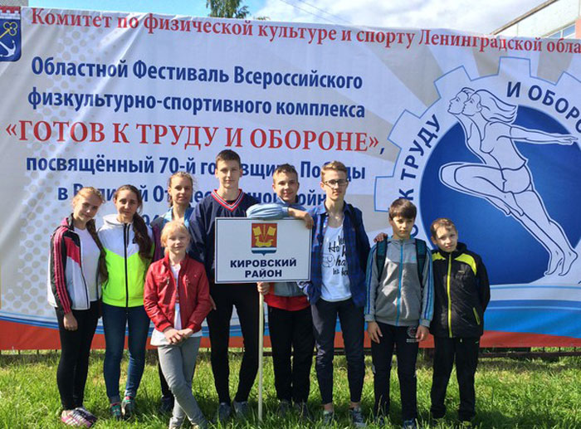
В программу фестиваля вошли сдача нормативов ГТО и конкурсные мероприятия: лучший спортивный журналист, лучший спортивный фотокорреспондент, лучший проект на продвижение ГТО среди сверстников, а также вокальный конкурс, на котором исполнялись песни, посвященные Великой Отечественной войне.
Школьники из Кировского района отлично показали себя, заняв призовые места.
В соревнованиях по поднятию туловища I место занял Владислав Борзов, III место – Мария Копытина, такой же результат показал в своей возрастной группе и Никита Борзов.
В соревнованиях по подтягиванию/ отжиманию победу одержал Владислав Борзов, бронза досталась Марии Гундериной и Ксении Нестеровой.
Лучшими наши спортсмены стали и в беге. В беге на 60 метров победу одержала Ангелина Долинина. В беге на длинную дистанцию II место заняла Мария Гундерина, III место – Мария Копытина. В прыжках в длину наша спортсменка Ангелина Долинина оказалась на III месте.
В вокальном конкурсе кировская спортсменка Мария Копытина исполнила песню «В лесу прифронтовом» и заняла II место.
Тренер нашей сборной – заслуженный тренер Российской Федерации по легкой атлетике Валерий Кузнецов считает, что наши ребята показали хорошие результаты.
Сборная команда Кировского района за участие в тестировании была награждена памятными кубками и дипломами Комитета по физической культуре и спорту Ленинградской области.

